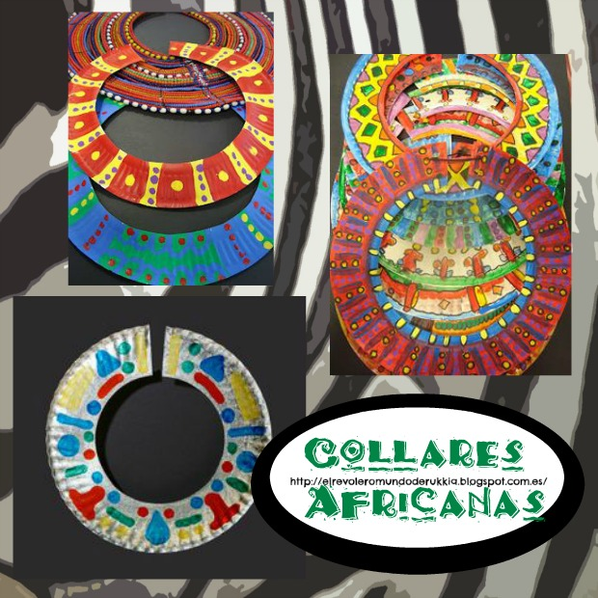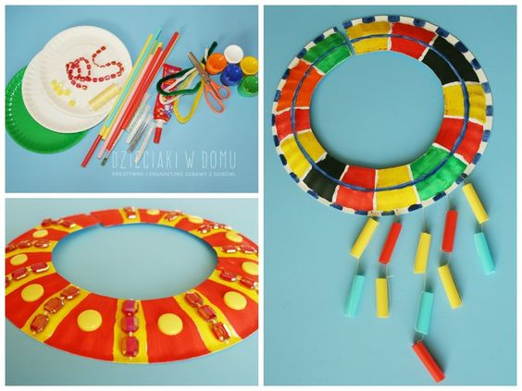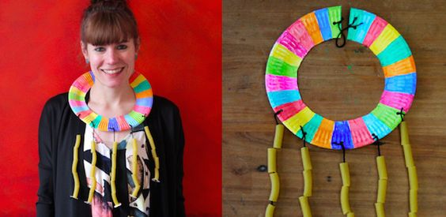

**AFRICKÝ NÁHRDELNÍK**

* BUDETE POTŘEBOVAT KRUH (PAPÍROVÝ TALÍŘEK, NAHRADIT HO MŮŽETE KRUHEM VYSTŘIŽENÝM Z KARTONU, ČTVRTKY, PODLE TOHO, CO MÁTE DOMA)
* ZÁKLAD NÁHRDELNÍKU MOHOU DĚTI POMALOVAT, POKRESLIT DLE SVÉ FANTAZIE, ALE PODMÍNKOU JE POUŽITÍ MNOŽSTVÍ BAREV
* NÁHRDELNÍK ZDOBÍME ZAVĚŠENÍM KORÁLKŮ Z TĚSTOVIN, NASTŘÍHANÝCH BRČEK, PAPÍROVÝCH KORÁLKŮ APOD. (CO MÁTE K DISPOZICI)